* Ghi đè cấu hình webpack (không cần phải eject ra) và làm theo các bước (đến bước 4 là ok)

* Đường dẫn tuyệt đối
* Làm theo getting started (chỉ chọn 1 trong 2 .babelrc)

* Làm thế nào import 1 mà vẫn hiểu import 2?
* Làm thế nào giúp babel sẽ import 1 mà vẫn hiểu import 2?

* Cấu hình
  + Root chỉ đến thư mục ./src
    - Vd: utils nằm ở trong thư mục ./src
    - Nhưng viết như vậy lại tưởng thư viện

* Sau này sẽ import App from ‘~/App’
  + Babel sẽ chuyển đổi ~/ thành .src/ như vậy sẽ import được

* Giúp tự hoàn thành code cho IDE

* baseUrl là thư mục hiên tại (tính từ thư mục jsconfig.json đang đứng).
* paths để sau này import thì nó sẽ gợi ý
  + Cứ gõ ~/\* bất kỳ phía sau thì sẽ tự động tham chiếu src/\*

* .babeIrc là file cấu hình để cho thư viện babel nhưng react-app không tự động load file này vào webpack. Nên phải tùy chỉnh

* Đây là cú pháp common js



* Khi chạy npm start thì nó sẽ chạy lệnh trên thì nó sẽ đọc config-overrides.js (hy vọng nhận được cấu hình webpack để ghi đè cấu hình webpack ẩn)

* Như vậy là khi chạy npm start thì nó sẽ chạy lệnh trên thì nó sẽ đọc config-overrides.js

* Format lại code khi làm việc trong nhóm

* Khi lưu lại file thì sẽ sử dụng esbenp.prettier-vscode

* npm i -D sass

* css chung

* reset css

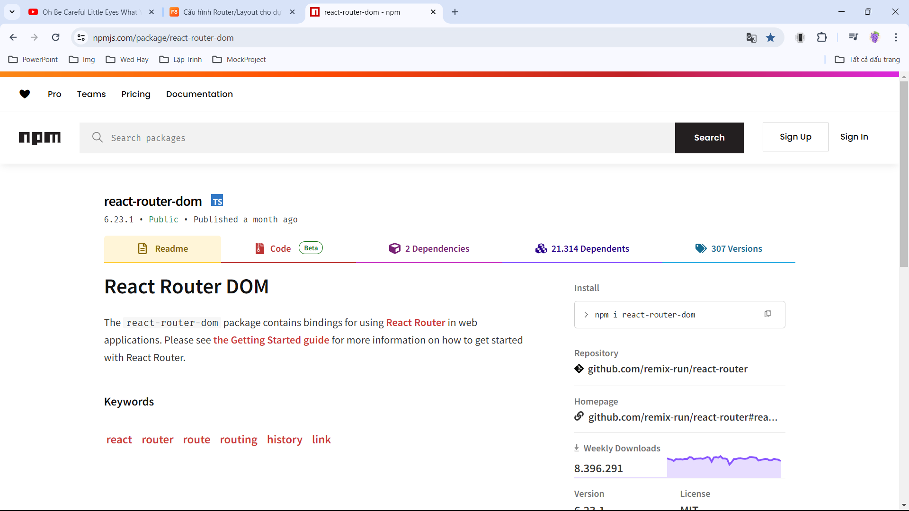

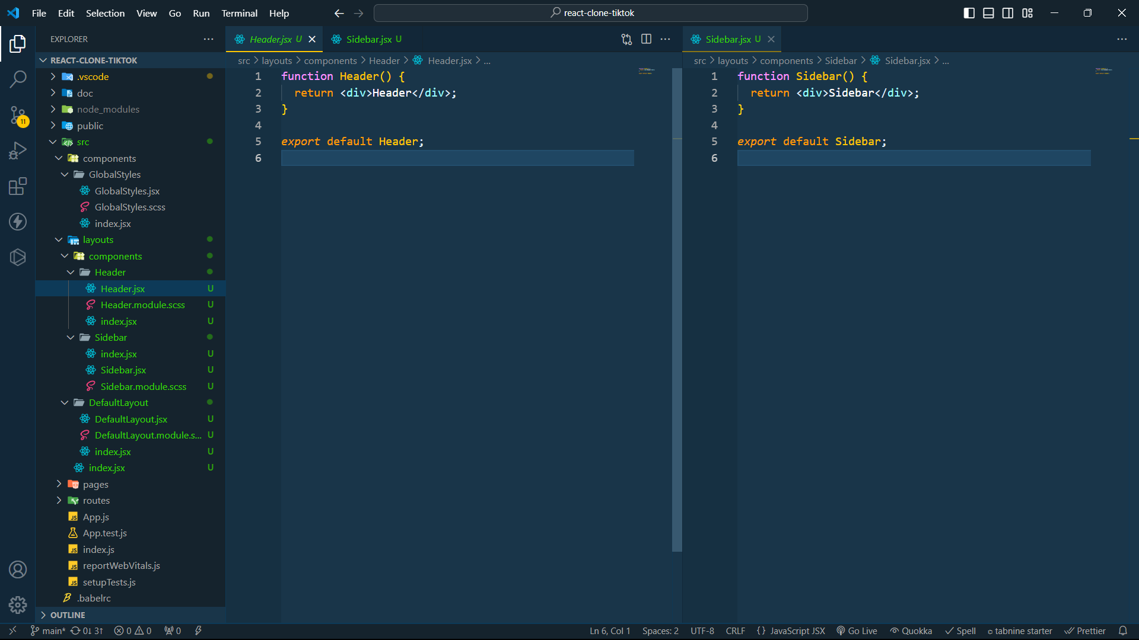

* bind trả ra func là cx, dùng cx để làm class

